Отчёт по лабораторной работе №6
Адресация IPv4 и IPv6. Двойной стек
Авдадаев Джамал Геланиевич
Содержание

1 Цель работы
Изучение принципов распределения и настройки адресного пространства на устройствах сети.

2 Выполнение задания

2.1 Разбиение IPv4-сети 172.16.20.0/24

2.1.1 Характеристика исходной сети
- Адрес сети: 172.16.20.0/24
- Префикс: /24
- Маска подсети: 255.255.255.0
- Broadcast-адрес: 172.16.20.255
- Диапазон адресов узлов: 172.16.20.1 – 172.16.20.254
- Общее количество адресов: 256
- Количество пригодных адресов узлов: 254
- Число подсетей (без дальнейшего разбиения): 1

2.1.2 Разбиение на подсети (VLSM)
Требуется получить три подсети с максимально возможным числом узлов: - 126 узлов - 62 узла - 62 узла
Для этого используются подсети /25 и /26.

2.1.2.1 Подсеть 1 (126 узлов)
- Адрес сети: 172.16.20.0/25
- Префикс: /25
- Маска: 255.255.255.128
- Диапазон узлов: 172.16.20.1 – 172.16.20.126
- Broadcast-адрес: 172.16.20.127
- Количество узлов: 126

2.1.2.2 Подсеть 2 (62 узла)
- Адрес сети: 172.16.20.128/26
- Префикс: /26
- Маска: 255.255.255.192
- Диапазон узлов: 172.16.20.129 – 172.16.20.190
- Broadcast-адрес: 172.16.20.191
- Количество узлов: 62

2.1.2.3 Подсеть 3 (62 узла)
- Адрес сети: 172.16.20.192/26
- Префикс: /26
- Маска: 255.255.255.192
- Диапазон узлов: 172.16.20.193 – 172.16.20.254
- Broadcast-адрес: 172.16.20.255
- Количество узлов: 62

2.2 Разбиение IPv4-сети 10.10.1.64/26

2.2.1 Характеристика исходной сети
- Адрес сети: 10.10.1.64/26
- Префикс: /26
- Маска подсети: 255.255.255.192
- Broadcast-адрес: 10.10.1.127
- Диапазон адресов узлов: 10.10.1.65 – 10.10.1.126
- Общее количество адресов: 64
- Количество пригодных адресов узлов: 62
- Число возможных подсетей /26 в сети /24: 4

2.2.2 Выделение подсети на 30 узлов
Для размещения 30 узлов требуется подсеть /27.

2.2.2.1 Выделенная подсеть
- Адрес сети: 10.10.1.64/27
- Префикс: /27
- Маска: 255.255.255.224
- Диапазон узлов: 10.10.1.65 – 10.10.1.94
- Broadcast-адрес: 10.10.1.95
- Количество узлов: 30

2.3 Разбиение IPv4-сети 10.10.1.0/26

2.3.1 Характеристика исходной сети
- Адрес сети: 10.10.1.0/26
- Префикс: /26
- Маска подсети: 255.255.255.192
- Broadcast-адрес: 10.10.1.63
- Диапазон адресов узлов: 10.10.1.1 – 10.10.1.62
- Общее количество адресов: 64
- Количество пригодных адресов узлов: 62
- Число возможных подсетей /26 в сети /24: 4

2.3.2 Выделение подсети на 14 узлов
Для размещения 14 узлов требуется подсеть /28.

2.3.2.1 Выделенная подсеть
- Адрес сети: 10.10.1.16/28
- Префикс: /28
- Маска: 255.255.255.240
- Диапазон узлов: 10.10.1.17 – 10.10.1.30
- Broadcast-адрес: 10.10.1.31
- Количество узлов: 14

2.4 Разбиение IPv6-сети 2001:db8:c0de::/48

2.4.1 Характеристика исходной сети
- IPv6-сеть: 2001:db8:c0de::/48
- Префикс: /48
- Маска (в двоичном виде): 48 единиц + 80 нулей
(в IPv6 обычно используют запись префиксом, а не десятичную маску)
- Структура адреса при типовом разбиении:
  - первые 48 бит — глобальный префикс (Global Routing Prefix): 2001:db8:c0de
  - следующие 16 бит — идентификатор подсети (Subnet ID) (обычно именно тут “делают подсети”)
  - последние 64 бита — идентификатор интерфейса (Interface ID)

2.4.2 Диапазон адресов узлов (краевые значения)
Для префикса /48 фиксированы первые 48 бит, остальная часть (80 бит) может меняться.
- Минимальный адрес в сети: 2001:db8:c0de:0000:0000:0000:0000:0000
- Максимальный адрес в сети: 2001:db8:c0de:ffff:ffff:ffff:ffff:ffff
В краткой записи: - Минимум: 2001:db8:c0de:: - Максимум: 2001:db8:c0de:ffff:ffff:ffff:ffff:ffff
В IPv6 нет broadcast-адреса, поэтому “последний адрес” не зарезервирован под broadcast так, как в IPv4.

2.4.3 Способ A: разбиение на 2 подсети с использованием идентификатора подсети (Subnet ID)
Идея: увеличить длину префикса, забрав 1 бит из поля Subnet ID.
/48 → /49 даёт ровно 2 подсети.
Подсеть A1: 2001:db8:c0de:0000::/49
- Диапазон (краевые): - минимум: 2001:db8:c0de:0000:0000:0000:0000:0000 - максимум: 2001:db8:c0de:7fff:ffff:ffff:ffff:ffff
Подсеть A2: 2001:db8:c0de:8000::/49
- Диапазон (краевые): - минимум: 2001:db8:c0de:8000:0000:0000:0000:0000 - максимум: 2001:db8:c0de:ffff:ffff:ffff:ffff:ffff
Пояснение:
В этом варианте подсети формируются “правильно” с точки зрения классической IPv6-иерархии: глобальный префикс /48 делится на подсети за счёт Subnet ID (следующие 16 бит). Такой подход сохраняет каноничную структуру /64 внутри каждой подсети (в дальнейшем можно выделять /64 для L2-сегментов).

2.4.4 Способ B: разбиение на 2 подсети с использованием идентификатора интерфейса (Interface ID)
Идея: “сделать подсети” за счёт битов, которые обычно принадлежат Interface ID.
Для двух подсетей достаточно добавить 1 бит к префиксу: /48 → /49, но интерпретировать этот дополнительный бит как взятый из области Interface ID.
Формально получаются те же по диапазонам две /49 сети, но смысл другой: - Подсеть B1: 2001:db8:c0de:0000::/49 - Подсеть B2: 2001:db8:c0de:8000::/49
Пояснение (важное): - В IPv6 типовая практика — давать /64 на один L2-сегмент, чтобы устройства могли использовать SLAAC и стандартные механизмы ND. - “Дробление” за счёт Interface ID ухудшает совместимость (SLAAC ожидает /64; более короткие/длинные префиксы могут работать, но это уже нестандартная практика и иногда ломает автоконфигурацию или отдельные реализации). - Поэтому такой вариант допустим как теоретическое разбиение адресного пространства, но для реальных локальных сегментов почти всегда придерживаются /64.

2.5 Разбиение IPv6-сети 2a02:6b8::/64

2.5.1 Характеристика исходной сети
- IPv6-сеть: 2a02:6b8::/64
- Префикс: /64
- Структура адреса:
  - первые 64 бита — префикс сети (включая Subnet ID)
  - последние 64 бита — Interface ID (идентификатор интерфейса)

2.5.2 Диапазон адресов узлов (краевые значения)
- Минимальный адрес: 2a02:6b8:0000:0000:0000:0000:0000:0000
- Максимальный адрес: 2a02:6b8:0000:0000:ffff:ffff:ffff:ffff
В краткой записи: - Минимум: 2a02:6b8:: - Максимум: 2a02:6b8::ffff:ffff:ffff:ffff

2.5.3 Способ A: разбиение на 2 подсети с использованием идентификатора подсети (Subnet ID)
Здесь нюанс: при /64 Subnet ID уже “внутри” первых 64 бит (обычно это 4-й хекстет).
Чтобы получить 2 подсети, увеличиваем префикс на 1 бит: /64 → /65.
Подсеть A1: 2a02:6b8::/65
- Диапазон (краевые): - минимум: 2a02:6b8:: - максимум: 2a02:6b8:0:0:7fff:ffff:ffff:ffff
Подсеть A2: 2a02:6b8:0:0:8000::/65
- Диапазон (краевые): - минимум: 2a02:6b8:0:0:8000:0000:0000:0000 - максимум: 2a02:6b8:0:0:ffff:ffff:ffff:ffff
Пояснение:
Формально это разбиение корректно с точки зрения префиксов маршрутизации. Однако для L2-сетей /65 применять нежелательно, поскольку SLAAC и множество практик ожидают /64.

2.5.4 Способ B: разбиение на 2 подсети с использованием идентификатора интерфейса (Interface ID)
Идея: оставить префикс /64 неизменным, но логически “разделить” адреса на две группы по старшему биту Interface ID:
- “Подсеть” B1: все адреса, где старший бит Interface ID = 0
Диапазон: 2a02:6b8:: – 2a02:6b8::7fff:ffff:ffff:ffff
- “Подсеть” B2: все адреса, где старший бит Interface ID = 1
Диапазон: 2a02:6b8::8000:0000:0000:0000 – 2a02:6b8::ffff:ffff:ffff:ffff
Пояснение: - Это именно логическое разбиение: с точки зрения маршрутизации и ND это всё равно одна и та же сеть /64. - Такой подход можно использовать для внутреннего планирования адресов (например, “половина диапазона под серверы, половина под клиентов”), но это не создаёт отдельных подсетей в сетевом смысле. - Если действительно нужны две независимые IPv6-подсети, то правильнее использовать разные /64 (то есть иметь исходно префикс короче, например /63, чтобы разделить на два /64).

2.6 Настройка двойного стека адресации IPv4 и IPv6 в локальной сети
После запуска GNS3 VM и клиента GNS3 был создан новый проект. В рабочем пространстве размещены и соединены устройства в соответствии с заданной топологией: узлы VPCS (PC1–PC4), коммутаторы, маршрутизатор FRR для подсети IPv4 и маршрутизатор VyOS для сегмента IPv6.
Сформированная топология и взаимное расположение устройств представлены на рисунке ниже.
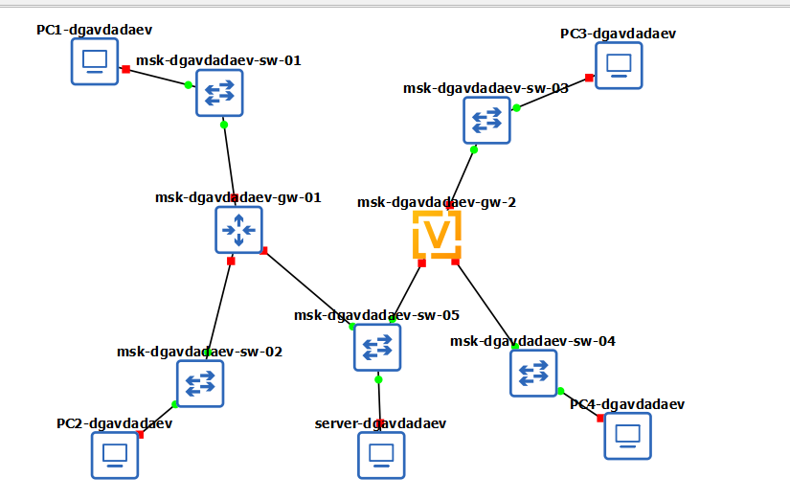
Собранная топология в GNS3
В соответствии с требованиями методических указаний были изменены отображаемые имена всех элементов схемы. Именование выполнено по следующим правилам:
- коммутаторы — msk-dgavdadaev-sw-0x;
- маршрутизаторы — msk-dgavdadaev-gw-0x;
- узлы VPCS — PCx-dgavdadaev;
- сервер — server-dgavdadaev.
Применённая схема именования обеспечивает однозначную идентификацию устройств и упрощает анализ топологии.
Для анализа сетевого взаимодействия был включён захват трафика на канале между узлом server-dgavdadaev и ближайшим к нему коммутатором. Это позволяет наблюдать процесс обмена пакетами при проверке связности между сегментами сети.

2.6.1 Настройка IPv4-адресации на конечных узлах
Согласно таблице 6.6 выполнена настройка IPv4-адресации на узлах PC1, PC2 и server-dgavdadaev. Для каждого устройства был задан IP-адрес, маска подсети и шлюз по умолчанию, после чего конфигурация сохранена. Корректность параметров проверена выводом текущих сетевых настроек.
На узле PC1-dgavdadaev назначен IPv4-адрес 172.16.20.10/25 со шлюзом по умолчанию 172.16.20.1. Результат настройки подтверждён просмотром параметров интерфейса.
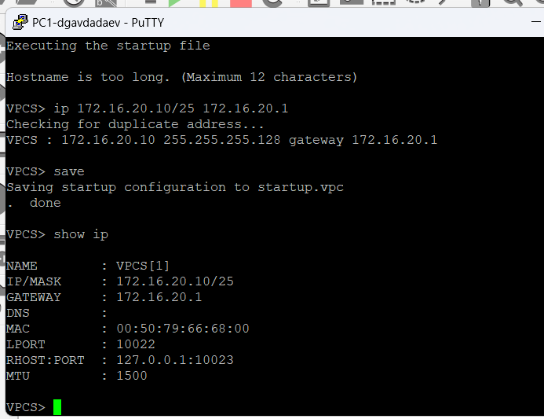
Параметры IPv4 на PC1
На узле PC2-dgavdadaev назначен IPv4-адрес 172.16.20.138/25 со шлюзом по умолчанию 172.16.20.129. Настройки успешно сохранены и подтверждены просмотром конфигурации.
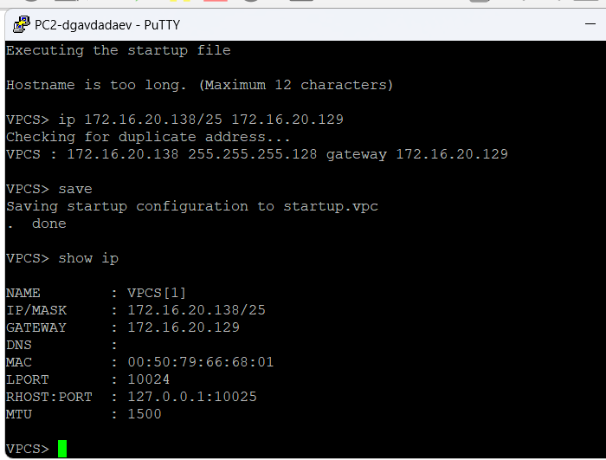
Параметры IPv4 на PC2
На узле server-dgavdadaev настроен IPv4-адрес 64.100.1.10/24 и шлюз 64.100.1.1. Конфигурация сохранена и проверена стандартными диагностическими средствами.
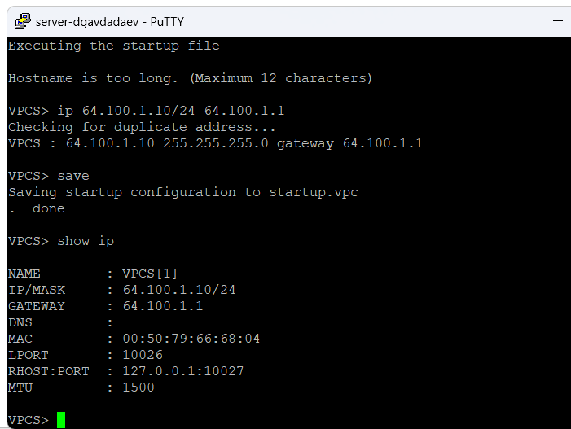
Параметры IPv4 на Server
Дополнительно на узлах PC1 и PC2 выполнен просмотр параметров IPv4 и IPv6 для контроля текущего состояния сетевой конфигурации.

2.6.2 Настройка IPv4-адресации на маршрутизаторе FRR
Для маршрутизации между подсетями 172.16.20.0/25, 172.16.20.128/25 и сетью сервера 64.100.1.0/24 выполнена настройка маршрутизатора msk-dgavdadaev-gw-01 на базе FRR.
В процессе конфигурирования задано имя устройства и назначены IPv4-адреса на интерфейсах локальной сети. Все используемые интерфейсы переведены в рабочее состояние, после чего конфигурация сохранена во внутреннем хранилище.
Фрагмент выполненной настройки представлен на рисунке ниже.
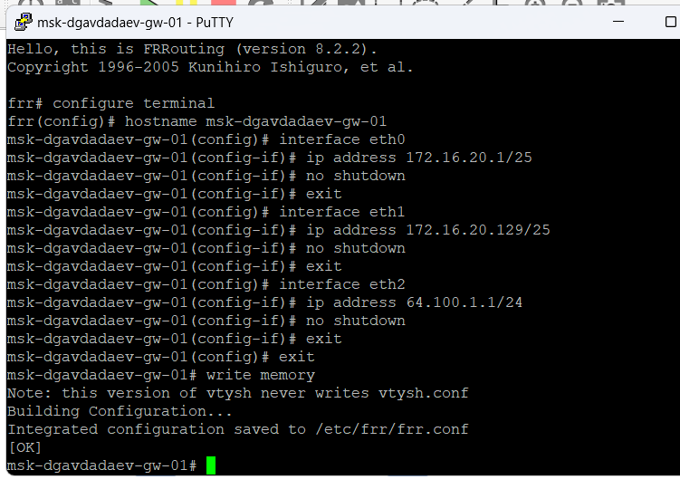
Настройка интерфейсов маршрутизатора FRR
Для контроля корректности выполненных настроек произведён просмотр текущей конфигурации и состояния интерфейсов маршрутизатора. Проверка подтвердила наличие заданных IPv4-адресов и активное состояние интерфейсов, участвующих в маршрутизации.
Результаты проверки приведены на рисунке ниже.
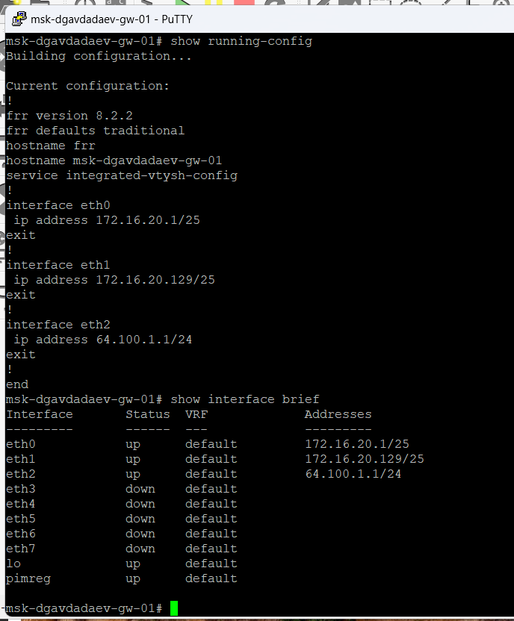
Проверка конфигурации и интерфейсов FRR

2.6.3 Проверка сетевой связности
После завершения настройки адресации и маршрутизатора выполнена проверка связности сети с использованием диагностических средств ICMP.
С узла PC1-dgavdadaev выполнена проверка доступности узла PC2-dgavdadaev. Эхо-запросы успешно доставляются до целевого узла, а трассировка маршрута подтверждает прохождение пакетов через шлюз маршрутизатора.
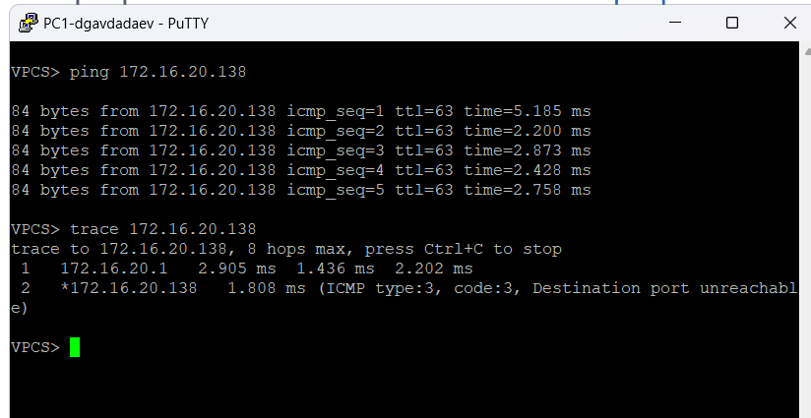
Проверка связи PC1 – PC2
С узла PC1-dgavdadaev выполнена проверка доступности сервера server-dgavdadaev. Результаты показывают успешную доставку пакетов и корректную маршрутизацию между подсетями.
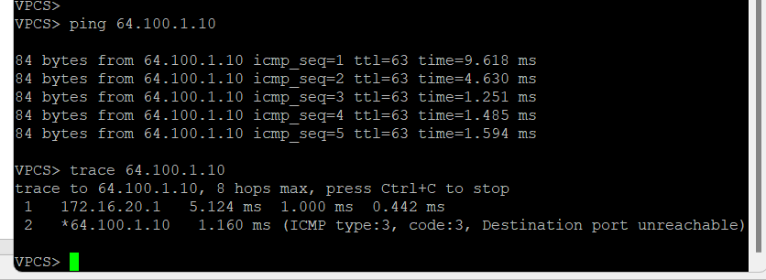
Проверка связи PC1 – Server

2.6.4 Настройка IPv6-адресации на узлах PC3, PC4 и Server
На следующем этапе лабораторной работы выполнена настройка IPv6-адресации для узлов, входящих в IPv6-подсеть, в соответствии с таблицей 6.6. Адресация назначалась вручную на каждом узле VPCS с последующим сохранением конфигурации и проверкой параметров.
На узле PC3-dgavdadaev был назначен глобальный IPv6-адрес
2001:db8:c0de:12::a/64. После сохранения конфигурации выполнен просмотр текущих IPv6-параметров. В выводе отображаются link-local и global IPv6-адреса интерфейса.
Результат настройки представлен на рисунке ниже.
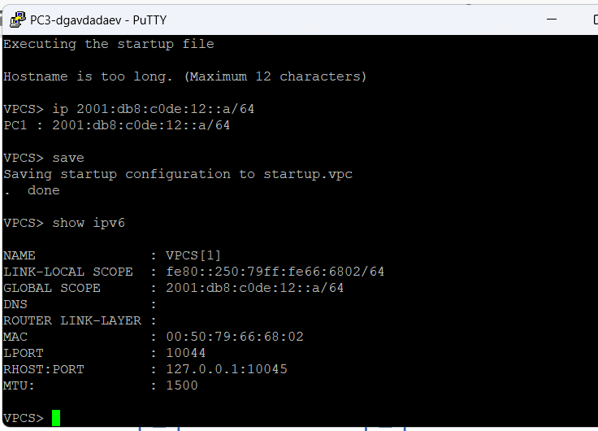
Настройка IPv6 на PC3 и проверка show ipv6
На узле PC4-dgavdadaev был назначен глобальный IPv6-адрес
2001:db8:c0de:13::a/64. Конфигурация сохранена, после чего выполнен просмотр IPv6-настроек, подтверждающий корректное назначение адреса.
Результат настройки представлен на рисунке ниже.
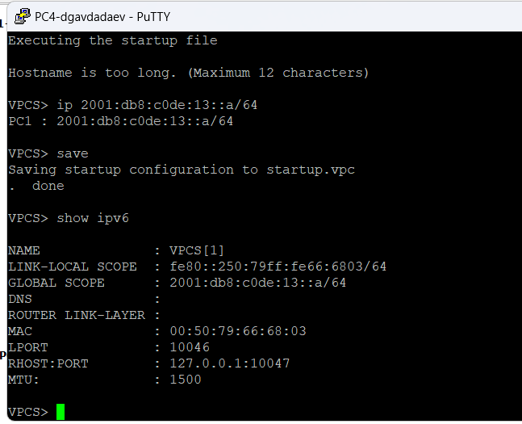
Настройка IPv6 на PC4 и проверка show ipv6
На узле server-dgavdadaev дополнительно к ранее настроенной IPv4-адресации был назначен IPv6-адрес
2001:db8:c0de:11::a/64. Таким образом сервер функционирует в режиме двойного стека (Dual Stack), поддерживая одновременную работу с IPv4 и IPv6.
Результаты просмотра IPv4 и IPv6 параметров сервера представлены на рисунке ниже.
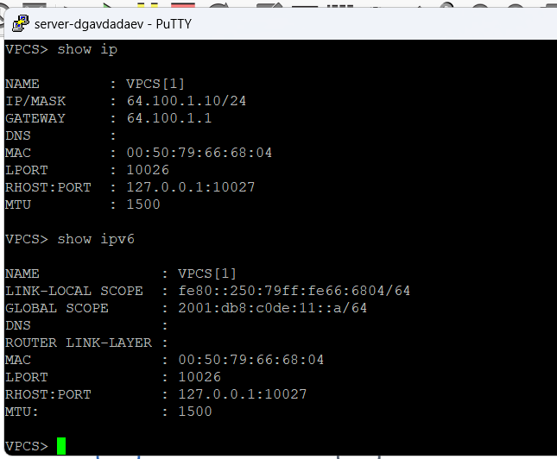
IPv4 и IPv6 адресация на сервере двойного стека
На узлах PC3-dgavdadaev и PC4-dgavdadaev выполнен просмотр текущих параметров IPv4 и IPv6. Проверка показала, что IPv4-адреса на данных узлах отсутствуют, в то время как IPv6-адреса назначены корректно и соответствуют заданным подсетям.

2.6.5 Настройка IPv6-адресации на маршрутизаторе VyOS
Для маршрутизации IPv6-трафика между подсетями 2001:db8:c0de:12::/64,
2001:db8:c0de:13::/64 и 2001:db8:c0de:11::/64 выполнена настройка маршрутизатора VyOS msk-dgavdadaev-gw-02.
В процессе работы была выполнена установка системы VyOS с последующей перезагрузкой устройства. После этого в режиме конфигурирования задано имя маршрутизатора и сохранены изменения.
Далее на интерфейсах маршрутизатора назначены IPv6-адреса и настроен сервис Router Advertisement для автоматического распространения префиксов в соответствующих сегментах сети.
Фрагмент процесса конфигурирования и сравнение изменений представлены на рисунке ниже.
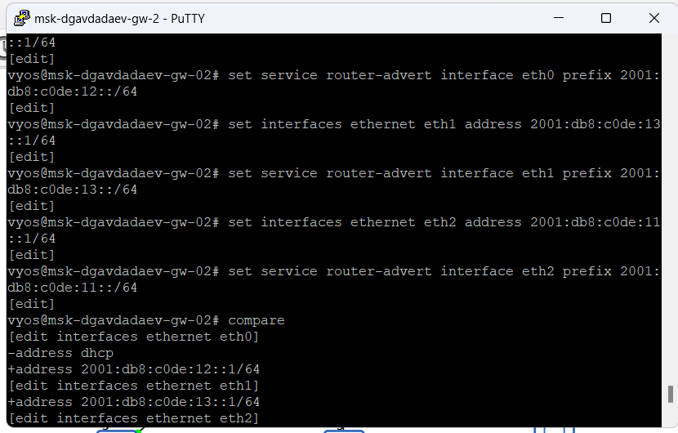
Назначение IPv6-адресов и Router Advertisement на VyOS
После применения изменений конфигурация маршрутизатора сохранена. Для контроля корректности настроек выполнен просмотр состояния интерфейсов и назначенных IPv6-адресов.
Результаты проверки подтверждают, что интерфейсы eth0, eth1 и eth2 активны и имеют корректные IPv6-адреса. Вывод представлен на рисунке ниже.
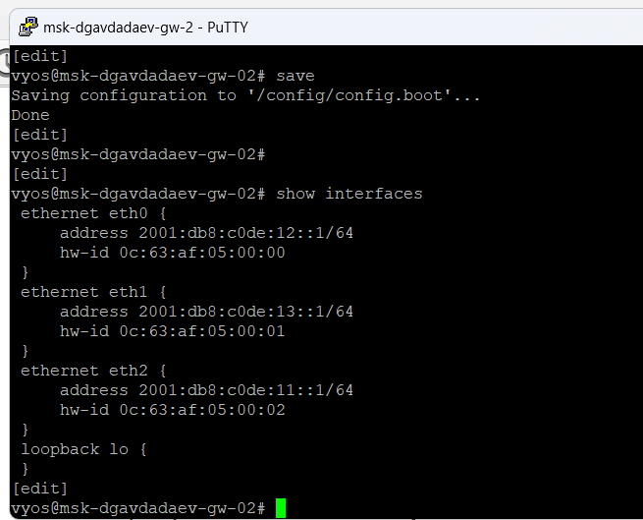
Проверка IPv6-интерфейсов маршрутизатора VyOS

2.6.6 Проверка связности в IPv6-сети
После завершения настройки IPv6-адресации выполнена проверка сетевой связности между узлами IPv6-сегмента с использованием эхо-запросов и трассировки маршрута.
С узла PC3-dgavdadaev выполнена проверка доступности узла PC4-dgavdadaev по IPv6-адресу. Эхо-запросы успешно доставляются, а трассировка подтверждает прохождение трафика через маршрутизатор VyOS.
Результаты проверки представлены на рисунке ниже.
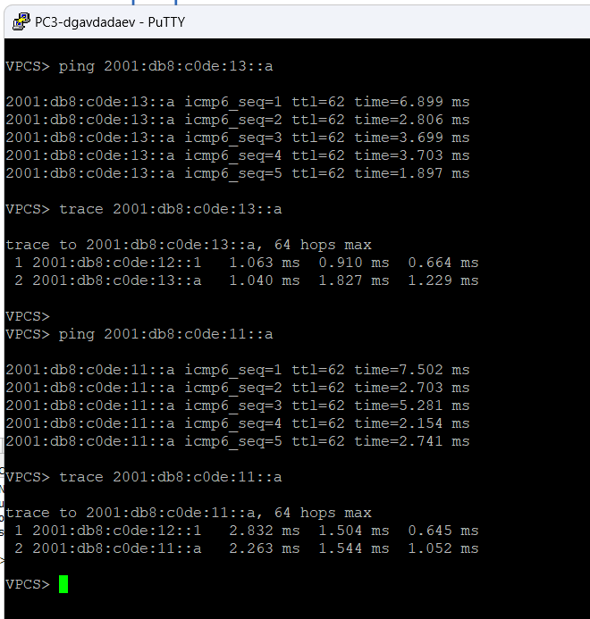
Ping и trace между PC3 и PC4 по IPv6
С узла PC3-dgavdadaev выполнена проверка доступности сервера server-dgavdadaev по IPv6. Результаты показывают успешную маршрутизацию IPv6-трафика и корректную работу маршрутизатора VyOS.
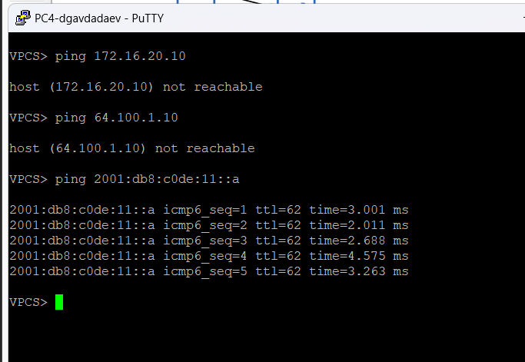
Ping и trace PC3 – Server по IPv6
На завершающем этапе выполнена проверка изоляции подсетей IPv4 и IPv6. Узел PC4-dgavdadaev, находящийся в IPv6-сегменте, не имеет доступа к узлам IPv4-сети, что подтверждается отсутствием ответа при попытках обращения по IPv4-адресам.
В то же время обращение к серверу двойного стека по IPv6 выполняется успешно, что соответствует требованиям задания.
Результаты проверки представлены на рисунке ниже.
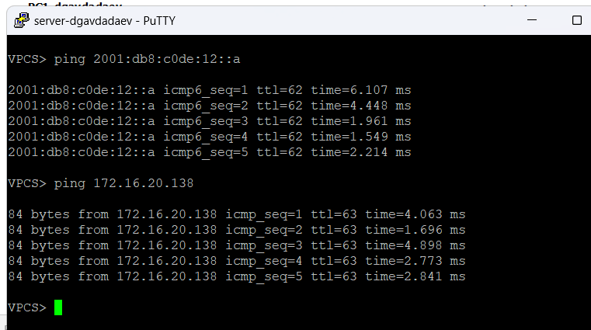
Проверка недоступности IPv4 из IPv6 и доступ к Dual Stack Server

2.7 Анализ перехваченного трафика ARP, ICMP и ICMPv6
На завершающем этапе лабораторной работы был проанализирован сетевой трафик, захваченный на соединении между сервером двойного стека адресации и ближайшим к нему коммутатором. Захват выполнялся в процессе проверки связности, что позволило наблюдать работу протоколов разрешения адресов и диагностики сети для IPv4 и IPv6.
В перехваченном трафике зафиксированы пакеты протокола ARP, используемого в IPv4 focusing для сопоставления IP-адресов с MAC-адресами.
В ARP-запросе видно, что узел с IP-адресом 64.100.1.1 (шлюз по умолчанию) запрашивает MAC-адрес узла 64.100.1.10 (сервер). В поле Sender IP address указывается IP-адрес отправителя запроса, а поле Target IP address содержит IP-адрес искомого узла. Отсутствие MAC-адреса в запросе указывает на необходимость его разрешения.
В ответном ARP-пакете передаётся информация о соответствии IP-адреса 64.100.1.10 его физическому MAC-адресу. Таким образом, из ARP-трафика можно извлечь следующие данные:
- соответствие IPv4-адресов и MAC-адресов узлов;
- факт нахождения устройств в одном канальном сегменте;
- участие шлюза в передаче трафика между подсетями.
Фрагменты ARP-пакетов представлены на рисунке ниже.
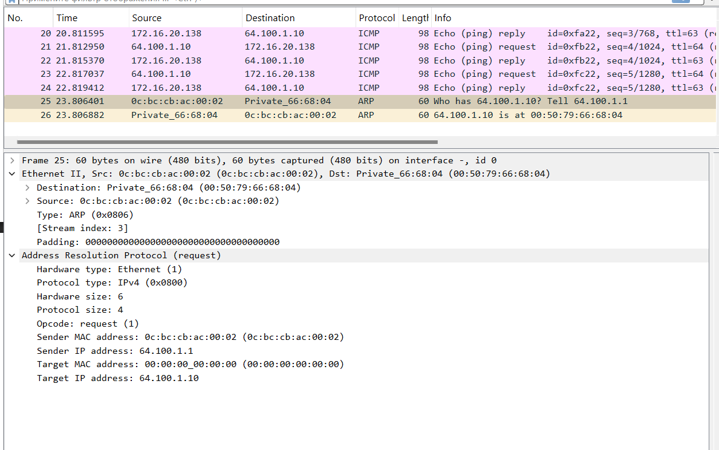
Анализ ARP-трафика
В перехваченном IPv4-трафике зафиксированы пакеты протокола ICMP, используемые для диагностики соединений (эхо-запросы и эхо-ответы).
Из ICMP-пакетов можно определить:
- IP-адрес источника (64.100.1.10) и назначения (172.16.20.138);
- тип сообщения (Echo Request и Echo Reply);
- идентификатор и номер последовательности, позволяющие сопоставлять запросы и ответы;
- значение поля TTL, уменьшающееся при прохождении маршрутизатора, что подтверждает факт маршрутизации трафика между подсетями.
Анализ ICMP-трафика подтверждает корректную маршрутизацию IPv4-пакетов между узлами сети через маршрутизатор FRR. Пример перехваченных ICMP-пакетов представлен на рисунке ниже.
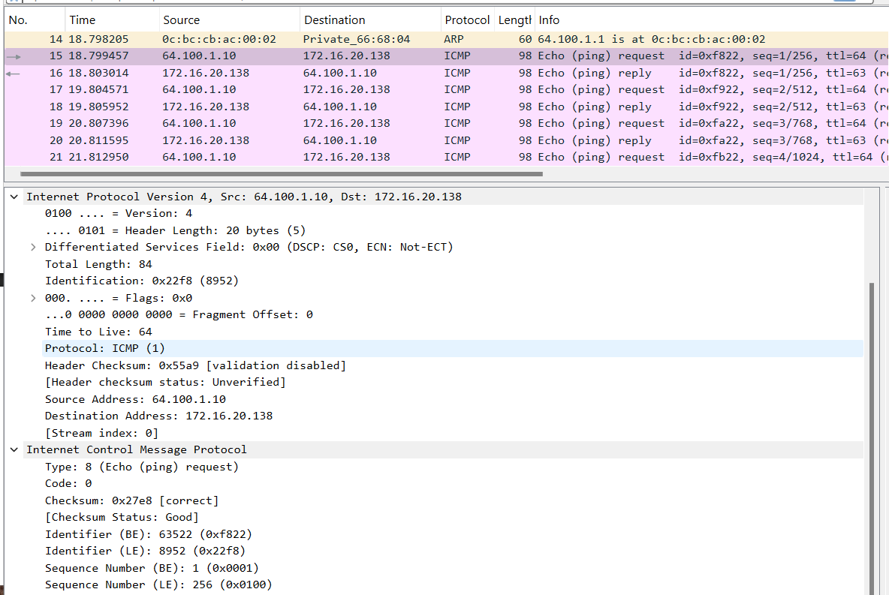
Анализ ICMP-трафика IPv4
Для IPv6-сегмента сети в перехваченном трафике присутствуют пакеты ICMPv6, выполняющие как диагностические, так и служебные функции.
В трафике наблюдаются следующие типы ICMPv6-сообщений:
- Echo Request и Echo Reply — подтверждают доступность узлов по IPv6;
- Neighbor Solicitation и Neighbor Advertisement — используются для определения соответствия IPv6-адресов и MAC-адресов, являясь функциональным аналогом ARP в IPv6.
Из ICMPv6-пакетов можно извлечь:
- IPv6-адреса источника и назначения (например, 2001:db8:c0de:11::a и 2001:db8:c0de:12::a);
- значение Hop Limit, аналогичное TTL в IPv4;
- факт работы механизма Neighbor Discovery;
- корректную маршрутизацию IPv6-трафика через маршрутизатор VyOS.
Пример анализа ICMPv6-пакетов представлен на рисунке ниже.
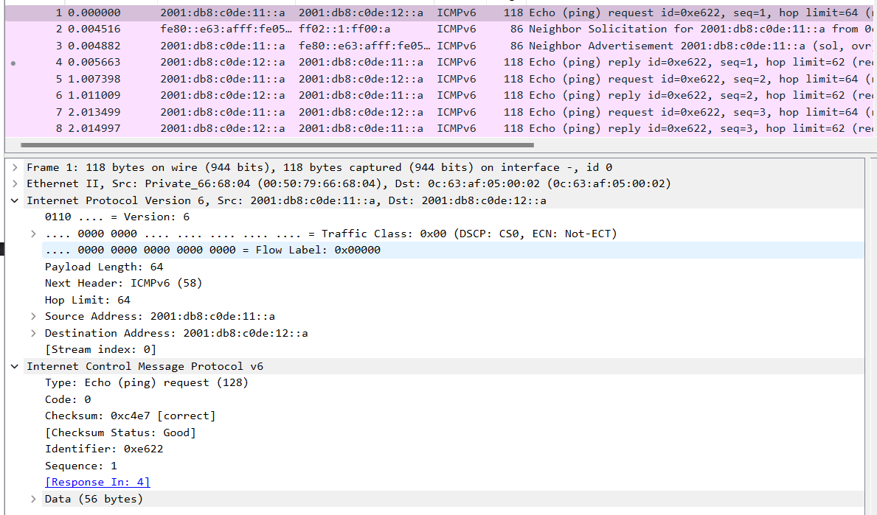
Анализ ICMPv6-трафика
Анализ перехваченного трафика показал, что:
- ARP используется для разрешения IPv4-адресов в MAC-адреса в пределах канального сегмента;
- ICMP обеспечивает диагностику и подтверждает корректную маршрутизацию IPv4-пакетов;
- ICMPv6 выполняет как диагностические функции, так и задачи обнаружения соседей и разрешения адресов в IPv6-сети;
- сервер двойного стека корректно обрабатывает трафик как IPv4, так и IPv6, выступая связующим элементом между двумя сетевыми средами.

2.8 Задание для самостоятельного выполнения
В рамках самостоятельного задания была использована топология сети с двумя локальными подсетями, разделёнными маршрутизатором VyOS. В топологии присутствуют два конечных узла (PC1-dgavdadaev и PC2-dgavdadaev), два коммутатора доступа и один маршрутизатор msk-dgavdadaev-gw-01, выполняющий функции шлюза по умолчанию и маршрутизации между подсетями.
Схема топологии представлена на рисунке ниже.
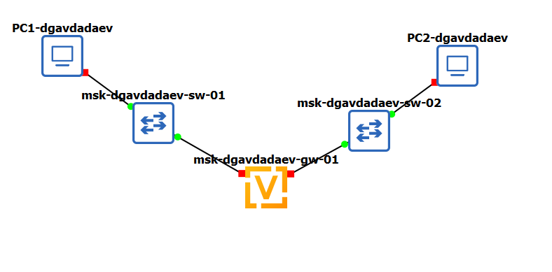
Топология сети с двумя локальными подсетями

2.8.1 Характеристика подсетей и диапазонов адресов
Сеть разделена на две подсети, для каждой из которых задано адресное пространство IPv4 и IPv6.
- Подсеть 1
- IPv4-подсеть: 10.10.1.96/27
Маска: 255.255.255.224
Размер подсети: 32 адреса, из них 30 доступны для узлов.
- Диапазон адресов:
  - адрес сети: 10.10.1.96
  - доступные адреса хостов: 10.10.1.97 – 10.10.1.126
  - широковещательный адрес: 10.10.1.127
- IPv6-подсеть: 2001:DB8:1:1::/64
В данной подсети доступны адреса вида 2001:DB8:1:1::xxxx (первые 64 бита фиксируют префикс, оставшиеся 64 бита используются для идентификаторов интерфейсов).
- Подсеть 2
- IPv4-подсеть: 10.10.1.16/28
Маска: 255.255.255.240
Размер подсети: 16 адресов, из них 14 доступны для узлов.
- Диапазон адресов:
  - адрес сети: 10.10.1.16
  - доступные адреса хостов: 10.10.1.17 – 10.10.1.30
  - широковещательный адрес: 10.10.1.31
- IPv6-подсеть: 2001:DB8:1:4::/64
В данной подсети доступны адреса вида 2001:DB8:1:4::xxxx.

2.8.2 Таблица адресации для заданной топологии
С учётом требования использовать наименьший доступный адрес в каждой подсети для интерфейсов маршрутизатора, был выбран следующий вариант адресации.
- Маршрутизатор (подсеть 1):
IPv4: 10.10.1.97/27 (первый доступный адрес)
IPv6: 2001:DB8:1:1::1/64 (условно наименьший адрес в префиксе)
- Маршрутизатор (подсеть 2):
IPv4: 10.10.1.17/28 (первый доступный адрес)
IPv6: 2001:DB8:1:4::1/64 (условно наименьший адрес в префиксе)
- PC1 (подсеть 1):
IPv4: 10.10.1.100/27, шлюз 10.10.1.97
IPv6: 2001:DB8:1:1::a/64
- PC2 (подсеть 2):
IPv4: 10.10.1.20/28, шлюз 10.10.1.17
IPv6: 2001:DB8:1:4::a/64

2.8.3 Настройка IP-адресации на конечных узлах
Далее выполнена настройка адресации на VPCS-узлах в соответствии с выбранной таблицей.
На узле PC1-dgavdadaev назначены: - IPv4-адрес 10.10.1.100/27 и шлюз 10.10.1.97; - IPv6-адрес 2001:db8:1:1::a/64.
Конфигурация сохранена и применена. Фрагмент настройки представлен на рисунке ниже.
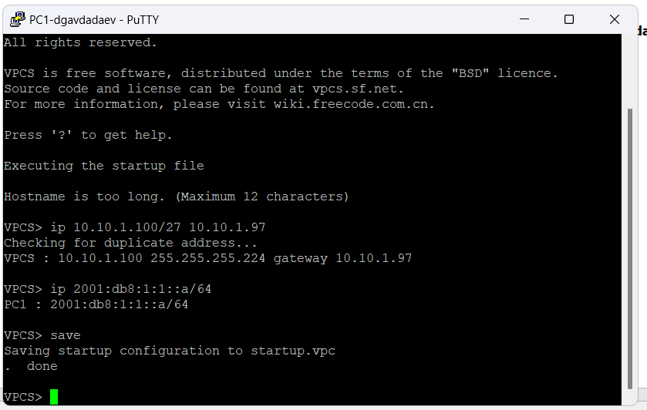
Настройка адресации на PC1
На узле PC2-dgavdadaev назначены: - IPv4-адрес 10.10.1.20/28 и шлюз 10.10.1.17; - IPv6-адрес 2001:db8:1:4::a/64.
Конфигурация сохранена и применена. Фрагмент настройки представлен на рисунке ниже.
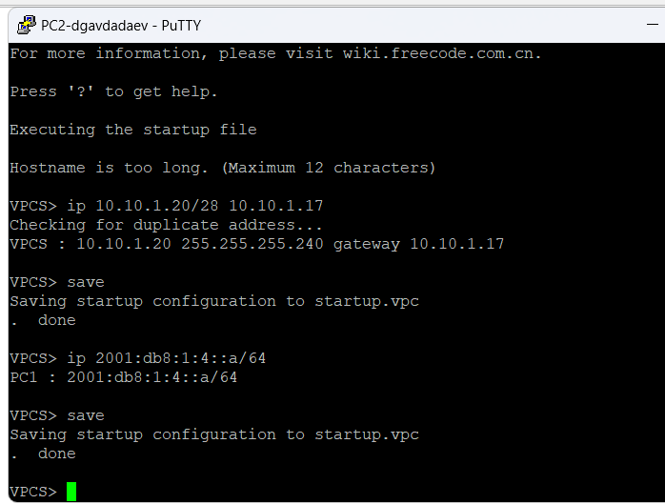
Настройка адресации на PC2

2.8.4 Настройка IP-адресации на маршрутизаторе VyOS
На маршрутизаторе msk-dgavdadaev-gw-01 (VyOS) выполнена настройка интерфейсов, подключённых к двум подсетям.
В процессе конфигурирования:
- для eth0 назначены адреса подсети 1:
10.10.1.97/27 и 2001:db8:1:1::1/64,
а также настроена рассылка префикса Router Advertisement 2001:db8:1:1::/64;
- для eth1 назначены адреса подсети 2:
10.10.1.17/28 и 2001:db8:1:4::1/64,
а также настроена рассылка префикса Router Advertisement 2001:db8:1:4::/64.
После внесения изменений выполнены команды применения и сохранения конфигурации.
Фрагмент настройки представлен на рисунке ниже.
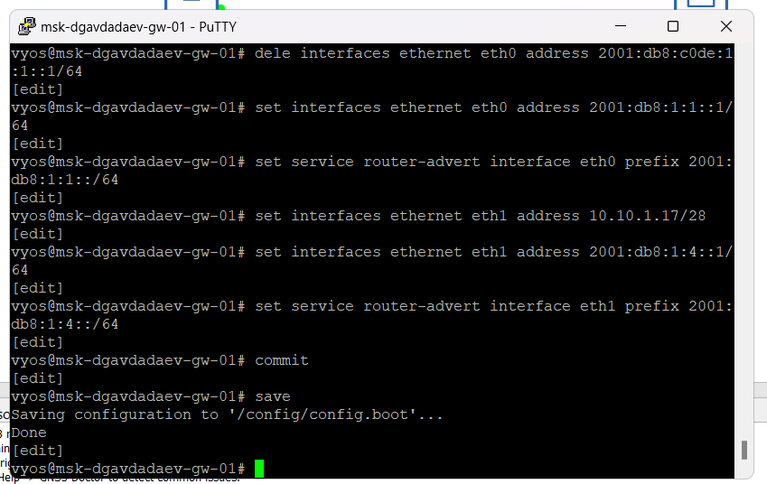
Настройка интерфейсов VyOS и Router Advertisement

2.8.5 Проверка конфигурации интерфейсов маршрутизатора
Для контроля корректности настроек выполнен просмотр состояния интерфейсов. Вывод подтверждает назначение IPv4- и IPv6-адресов на eth0 и eth1.
Результат проверки представлен на рисунке ниже.
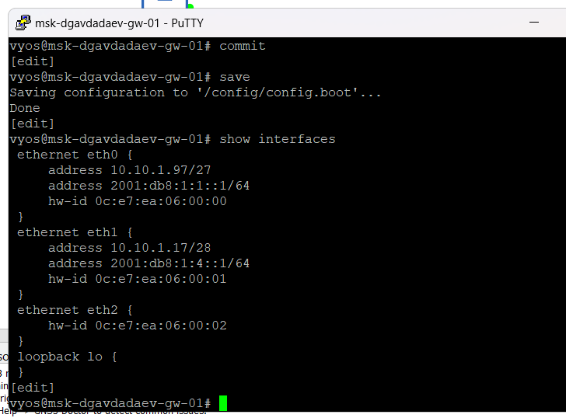
Проверка интерфейсов VyOS

2.8.6 Проверка сетевой связности (ping и trace)
После настройки адресации выполнена проверка доступности узлов между собой по IPv4 и IPv6.
С узла PC1-dgavdadaev выполнен ping узла PC2-dgavdadaev по адресу 10.10.1.20. Ответы получены успешно. Трассировка маршрута показывает прохождение трафика через шлюз 10.10.1.97, что подтверждает маршрутизацию между подсетями.
Результаты проверки представлены на рисунке ниже.
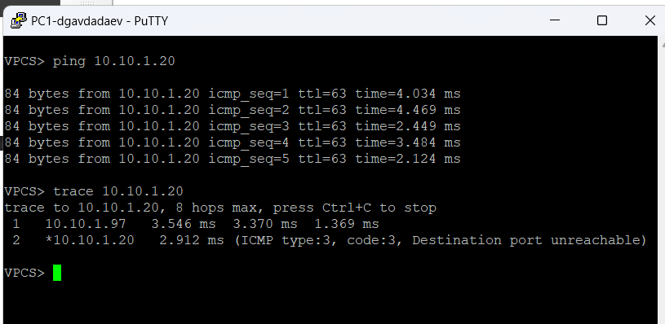
Ping и trace PC1 → PC2 по IPv4
Также с узла PC1-dgavdadaev выполнена проверка доступности узла PC2-dgavdadaev по IPv6-адресу 2001:db8:1:4::a. Эхо-запросы успешно доставляются, а трассировка подтверждает прохождение трафика через маршрутизатор (первым переходом отображается адрес интерфейса маршрутизатора 2001:db8:1:1::1).
Результаты проверки представлены на рисунке ниже.
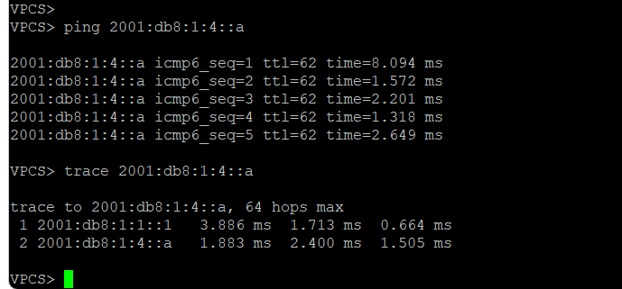
Ping и trace PC1 → PC2 по IPv6

3 Заключение
В ходе выполнения работы были рассмотрены принципы адресации и разбиения сетей IPv4 и IPv6. На практике отработаны методы деления адресного пространства на подсети с использованием фиксированной и переменной длины префикса, а также выполнено сравнение подходов, применяемых в IPv4 и IPv6.
Для IPv4 были изучены способы расчёта масок, диапазонов адресов узлов и broadcast-адресов, а также выполнено разбиение сетей на подсети с заданным числом хостов. Для IPv6 проанализирована структура адреса, особенности отсутствия broadcast-адреса и различные варианты логического и иерархического разбиения сети с использованием идентификатора подсети и идентификатора интерфейса.
В процессе лабораторной работы была подтверждена важность корректного выбора длины префикса и соблюдения практических рекомендаций, в частности использования префикса /64 для локальных сегментов IPv6. Полученные результаты позволяют сделать вывод о том, что грамотное планирование адресного пространства является ключевым фактором для масштабируемости, управляемости и корректной работы современных сетей.

